SEZNÁMENÍ S PROGRAMEM AUTOCAD
CAD - zkratka pro Computer Aided Design - počítačem podporované navrhování - software pro projektování či konstruování na počítači
AutoCAD - Komerční software pro navrhování softwarových aplikací, který byl vyvinutý a prodávaný společností Autodesk.
Zdroj: https://it-slovnik.cz/pojem/autocad/?utm_source=cp&utm_medium=link&utm_campaign=cp

Základní zobrazení, Kreslící plocha, Pás karet, Panel nabídek, Roletová nabídka, Příkazový řádek, Režimy kreslení, Panel nabídek a jeho zobrazení, Model a Rozvržení
https://www.autocadblog.cz/nastaveni-prostredi/

SEZNÁMENÍ S PROGRAMEM AUTOCAD https://www.autocadblog.cz/nastaveni-prostredi/
1. Základní zobrazení, Kreslící plocha
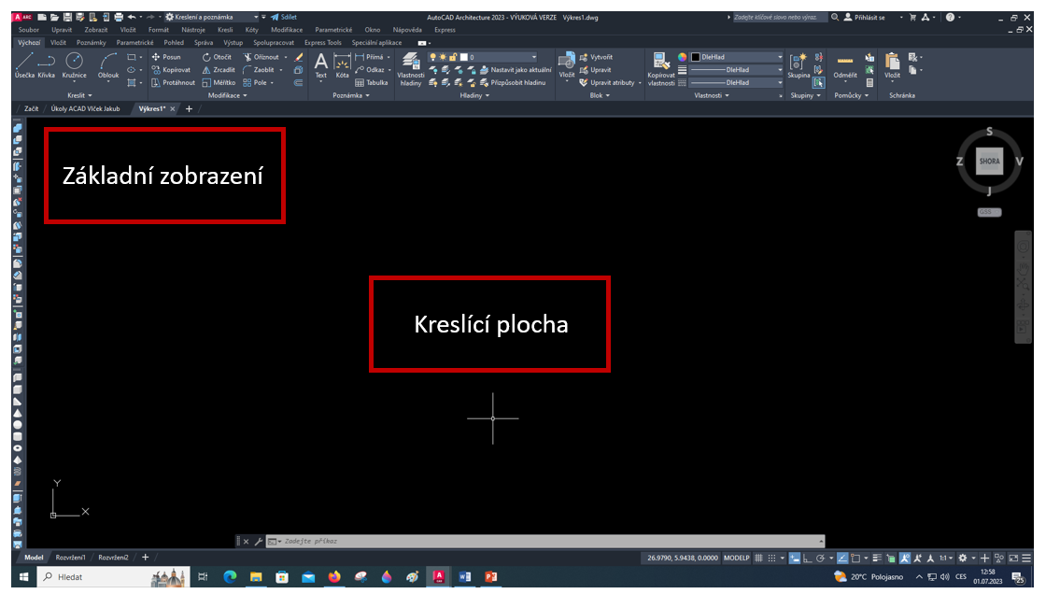
2. Pás karet
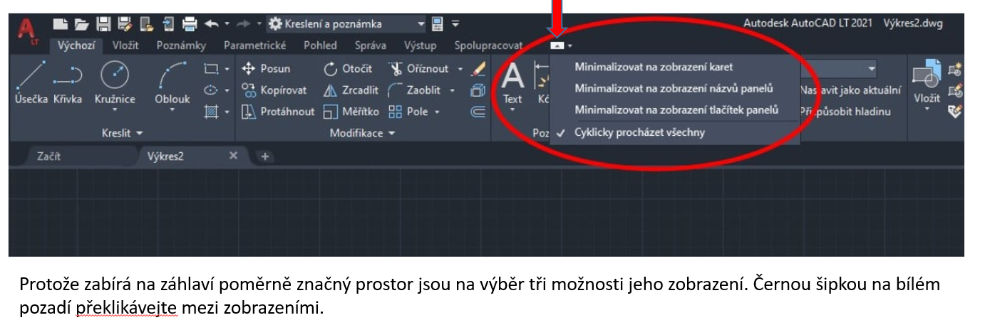
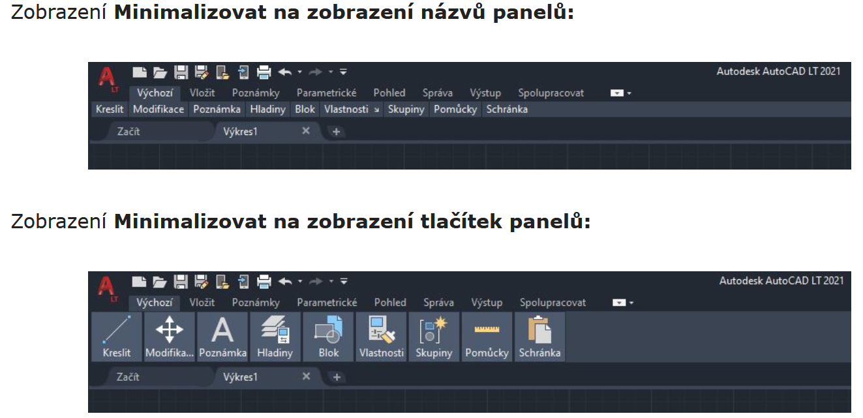
3. Panel nabídek, roletová nabídka, příkazový řádek, režimy kreslení

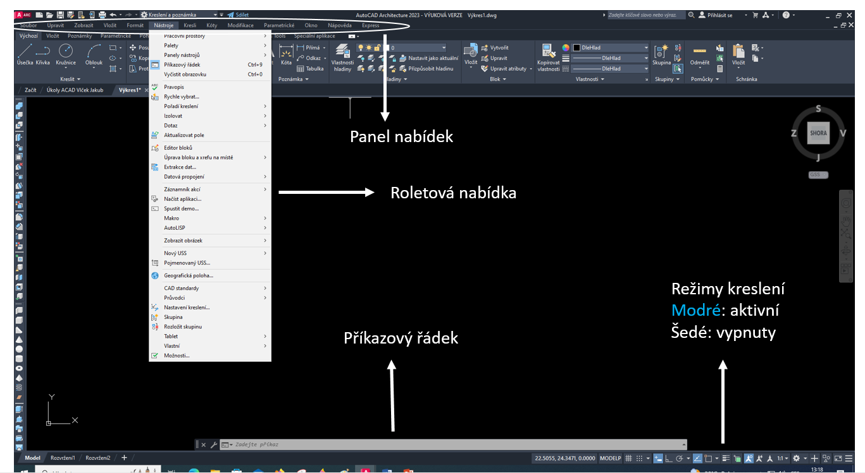
4. Panel nabídek a jeho zobrazení
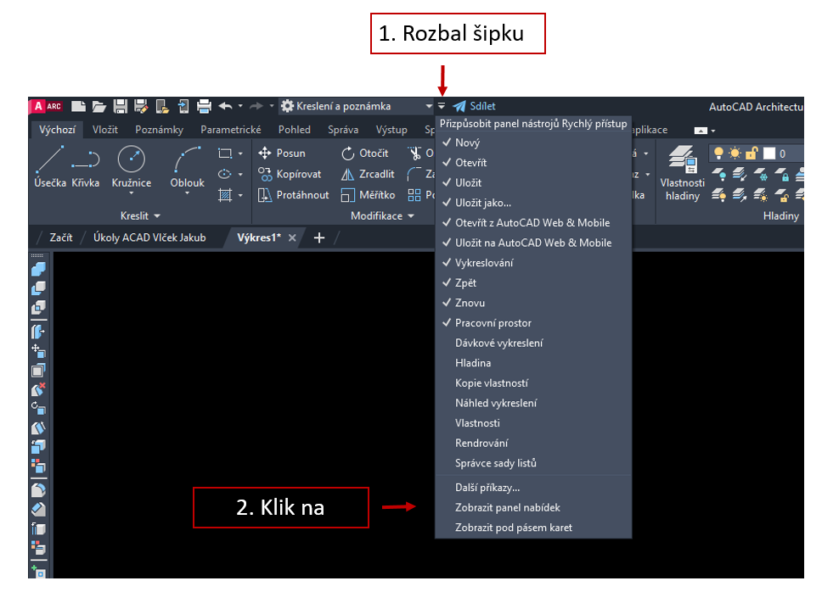
5. Model a Rozvržení
V modelu kreslíme a v rozvržení budeme tisknout. Rozvržení představuje formát papíru, na který budeme tisknout a také definuje měřítko tisku.

6. Nastavení pozadí
Postup: Nástroje – Možnosti – Zobrazení – Barvy

